Bitácora de Equipo
Proyecto: Sistema de vinculación de proyectos emprendedores

Fecha: 22/05/25 | Motivo: Planificación inicial | No. De Bitácora: 01
Horario: 12:00 - 2:00 p.m. | Lugar: Lab. Desarrollo Web, Edificio ¨D¨ Plantel UTVM

Temas principales: | Descripción:
Análisis de gastos del proyecto | Se revisaron los gastos realizados hasta el momento para tener un control financiero preliminar.
Definición de roles | Se establecieron los conceptos y funciones generales de los roles que asumirán los integrantes del equipo.
Limitaciones por falta de información | No se abordaron otros aspectos del proyecto debido a la carencia de información suficiente.

Integrantes | Rol
Camargo Martínez Adalberto | Tester (TST)
García Aguazul Ángel | Project Manager (PM)
Hernández Ávila Yareli | Developer (DFE/DEV)
López Cristian | Developer (DBE/DEV)
Morgado Abreu Isaac | Software Configuration Management (SCM)
Ortiz Medina Octavio | Software Quality Assurance (SQA)
Zamano Pedraza Evelyn María | Project Management Office (PMO)

Acuerdos / Próximos pasos:
- Cada miembro del equipo propuso una idea para gestionar los gastos.

Realizada por: | Revisada por: | Aprobada por:
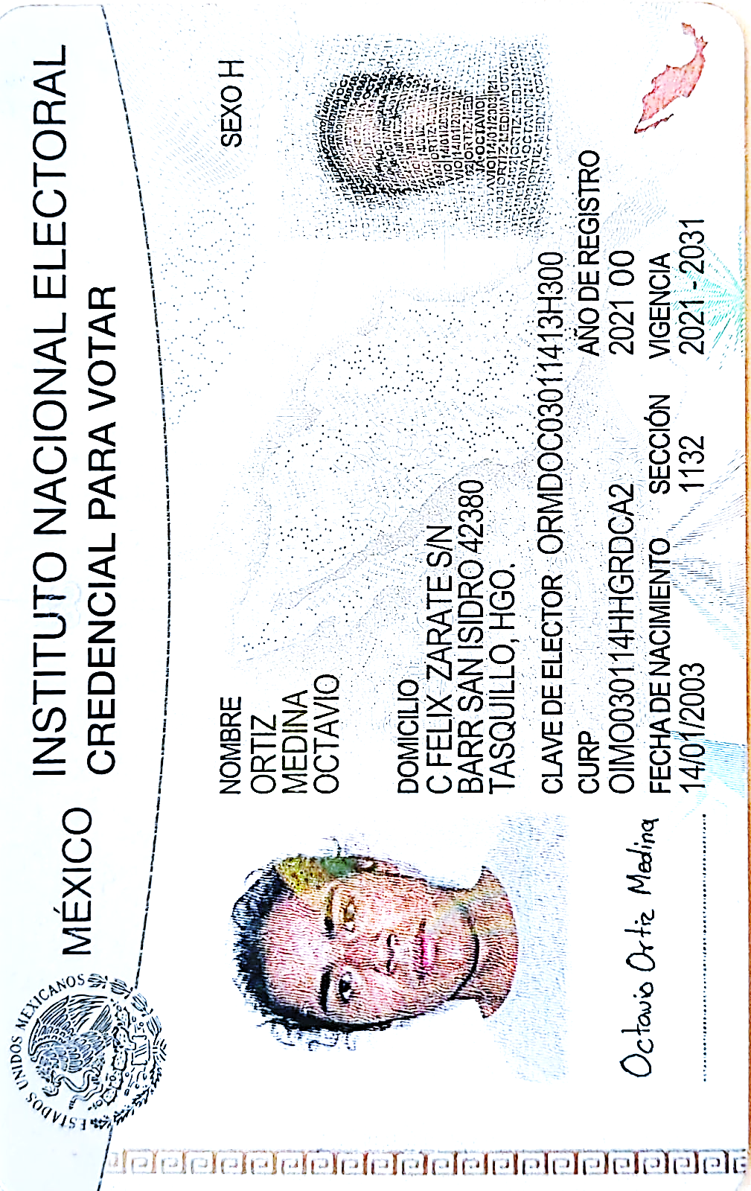  Ortiz Medina Octavio | Evelyn María Zamano Pedraza   | García Aguazul Ángel  

Bitácora de Equipo
Proyecto: Sistema de vinculación de proyectos emprendedores

Fecha: 28/05/25 | Motivo: Revisión y organización | No. De Bitácora: 02
Horario: 7:30 - 8:30 p.m. | Lugar: La reunión se realizó mediante Meet

Temas principales: | Descripción:
Revisión de la documentación del proyecto | Se discutió la documentación requerida para el proyecto, así como su organización y actualización para futuras entregas.
Análisis del desarrollo del proyecto | Se evaluó el estado actual del proyecto, identificando avances, posibles áreas de mejora y siguientes pasos.
Sugerencia de herramientas tecnológicas | Se propusieron plataformas y herramientas que podrían utilizarse para facilitar el desarrollo y la colaboración entre los integrantes.
Organización del equipo de trabajo | Se abordaron temas relacionados con la coordinación, asignación de tareas y mejora en la comunicación del equipo.

Integrantes | Rol
Camargo Martínez Adalberto | Tester (TST)
García Aguazul Ángel | Project Manager (PM)
Hernández Avila Yareli | Developer (DFE/DEV)
López López Cristian | Developer (DBE/DEV)
Morgado Abreu Isaac | Software Configuration Management (SCM)
Ortiz Medina Octavio | Software Quality Assurance (SQA)
Zamano Pedraza Evelyn María | Project Management Office (PMO)

Acuerdos / Próximos pasos:
- Entregar primer borrador de documentación el 29/05/25.
- Los desarrolladores definirán requerimientos.

Realizada por: | Revisada por: | Aprobada por:
  Ortiz Medina Octavio | Evelyn María Zamano Pedraza   | García Aguazul Ángel  

